Práctica 1: Servicio de acceso y control remoto.
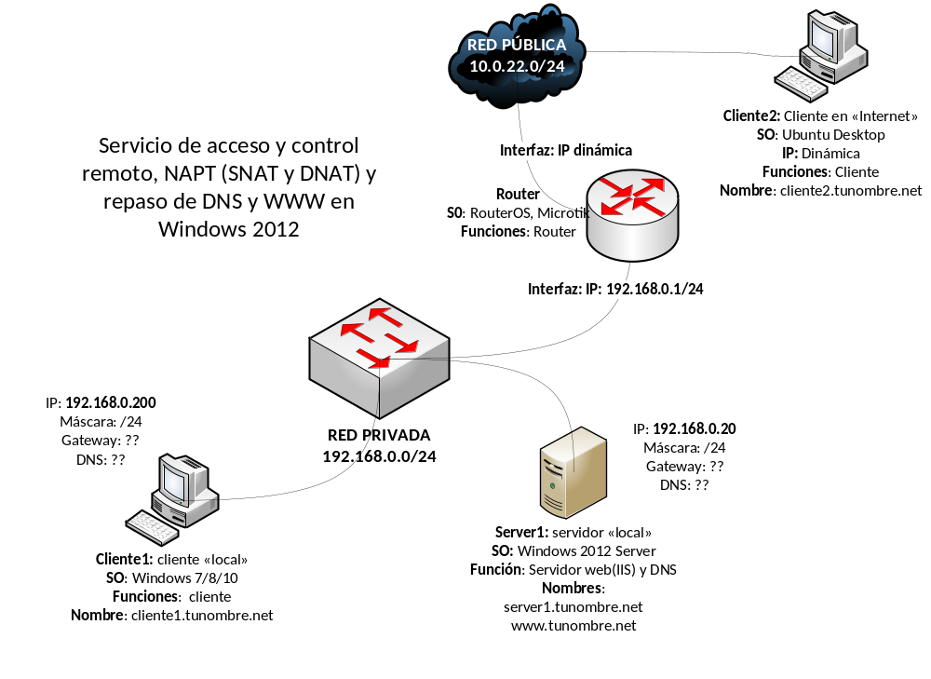

Antes de proceder al inicio y configuración de los servicios de red inicia las máquinas virtuales de la figura y REALIZA EL MAPA LÓGICO O DISEÑO LÓGICO DE LA RED anterior en Visio 2010. Nota: Para completar el diagrama, averigüa la configuración TCP/IP del router Mikrotik y Cliente2 (IP dinámica) asignadas por el servidor DHCP del instituto y refléjalas también en el mapa lógico.

Tu eres el/la administrador/a de una empresa y llevas tareas de administración desde los equipos "cliente1" (conectado a la LAN o red privada, por ejemplo tu empresa) y “cliente2” conectado a la WAN (conectado a la nube, internet o red pública, por ejemplo tu casa). Desde dichos equipos te conectarás y deberás realizar las siguientes tareas de administración mediante herramientas de conexión remota. Para ello comprueba si están instaladas (Terminal server, vnc, ssh, etc) y en su caso instala los servicios de conexión remota (tanto parte cliente como servidora). Así mismo tendrás que conectarte/acceder a distintos servicios de la red privada desde afuera (red pública) por lo que tendrás que abrir (redirección de puertos) algún puerto en el router Mikrotik). A continuación te incluyo unos tutoriales donde se explica como se instala los servicios de conexiones remotas y el FTP en Linux (lo necesitaréis en la 2ª parte de la práctica):
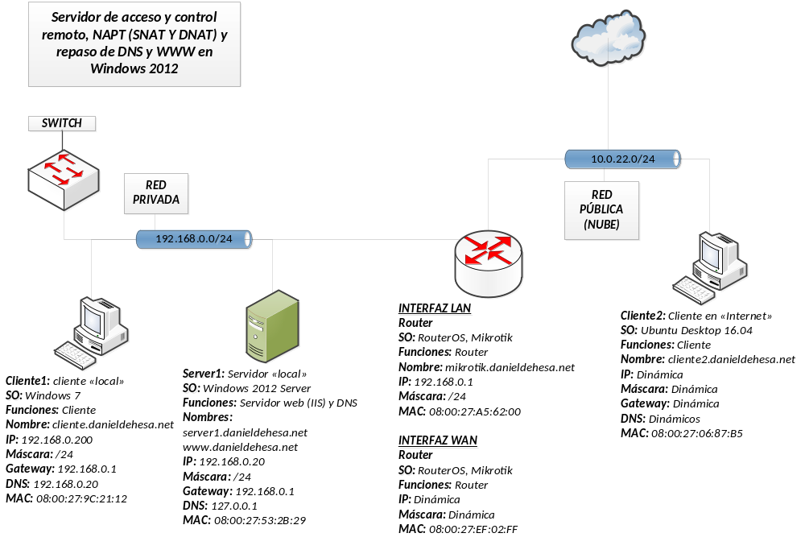
RECURSOS:
Cliente y servidor conexión remota Linux (configurar escritorio remoto en linux):
http://www.pildoricasdigitales.com/configurar-escritorio-remoto-en-ubuntu/
Servidor conexión remota Windows 2012 (Terminal server)
https://www.youtube.com/watch?v=7RTTAdTx-0g
Cómo activar el Escritorio Remoto en Windows 10 / 8.1 / 7 -
https://www.redeszone.net/2016/01/30/activar-escritorio-remoto-windows-10-8-1-7/
SSH (Secure Shell)
http://egomezm.es/2015/04/12/como-activar-ssh-en-ubuntu/
Cliente de Windows (Putty): http://www.putty.org/
FTP en Linux (VSFTPD)
http://www.elsabioinformatico.com/tutoriales/instalar-y-configurar-servidor-ftp-ubuntu-193

DESARROLLO DE LA PRÁCTICA:
1.- En el “cliente 2”: (supón que estas en la red pública por ejemplo tu casa)
1º.- Conéctate remotamente (mediante escritorio remoto) al server1 (windows 2012).
Nota: Para poder conectarte a server1 desde el cliente2 deberás configurar NAT (redirección de puertos o abrir puertos) en el router Mikrotik. Recuerda que tendrás que averiguar el puerto en el que se ejecuta el servicio Terminal Server. (netstat –p tcp –a).
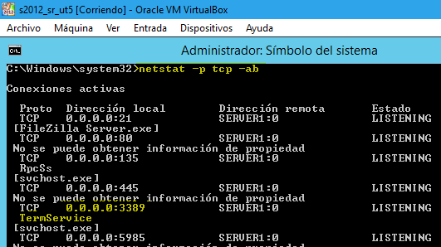
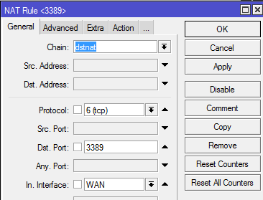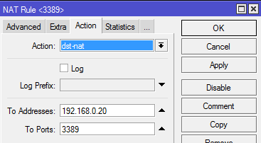
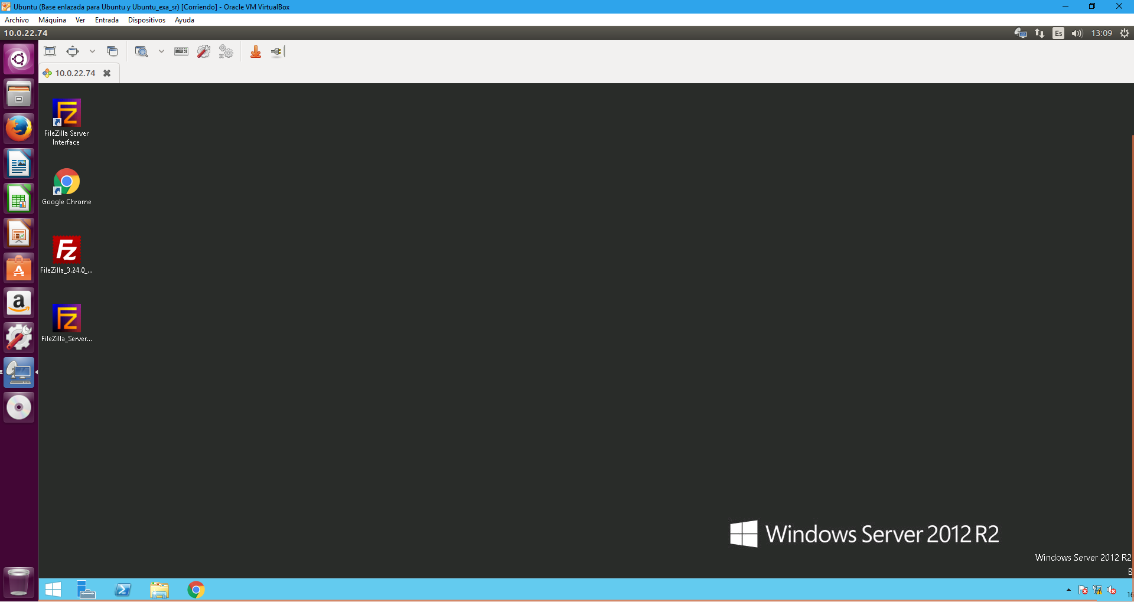
2º.- Instala y configura adecuadamente el servidor DNS en server1 (ver figura página anterior). Crea la zona tunombre.net Da de alta los hosts cliente1, server1 y mikrotik y crea el alias www para el host server1. No olvides configurar el reenviador: 10.0.1.48
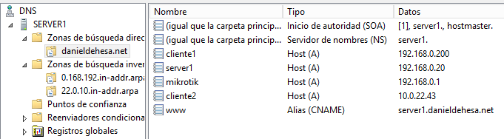
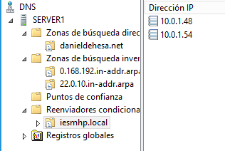

3º.- Instala y configura el servidor web en server1. Su configuración básica es la siguiente:
Nombre del sitio: www.tunombre.net
Ruta de acceso: c:\inetpub\wwwroot\tunombre.net
Página de inicio: index.html. El mensaje que mostrará es el siguiente: “Bienvenido a sitio web: www.tunombre.net”
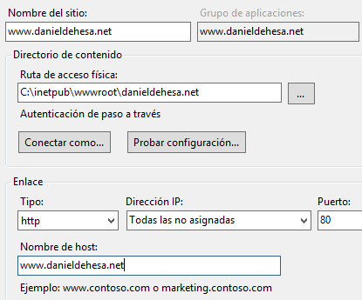
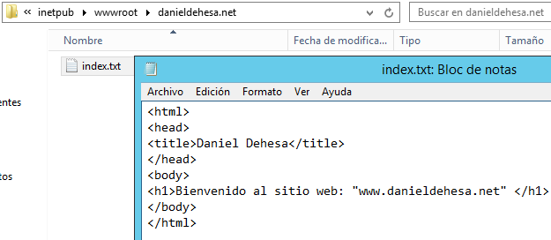
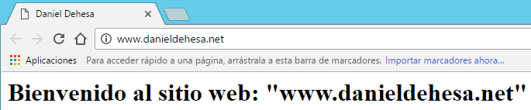
2.- En el “cliente 1” (supón que estas en la red privada por ejemplo la empresa)
1º.- Configura el cliente DNS y comprueba que funciona correctamente el DNS (nslookup, dig, ping, etc). Por ejemplo haz ping al servidor1, ping 8.8.8.8, ping google.es, ping www.tunombre.net, nslookup www.tunombre.net, nslookup google.es, etc.
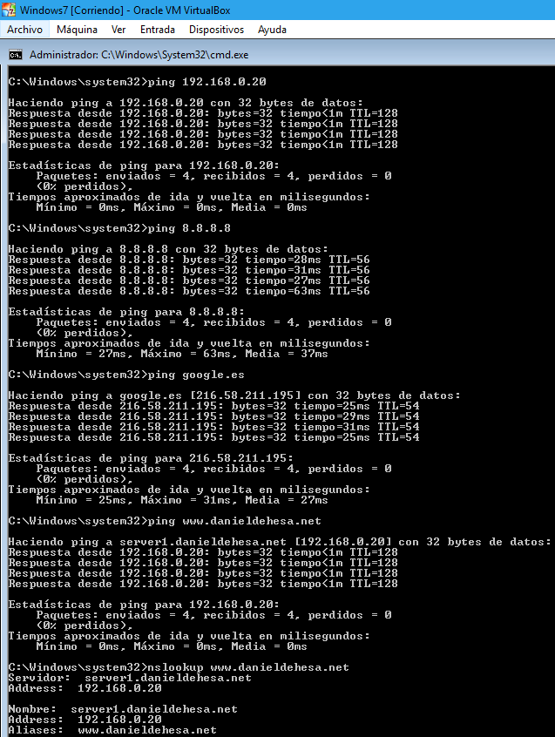
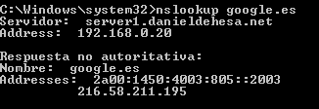
2º.- ¿Cómo harías para configurar el cliente1 desde el cliente2? Conéctate al cliente1 desde el cliente2, (mediante el cliente de escritorio remoto Remmina) abre un terminal y realiza las mismas comprobaciones que el 1º apartado (nslookup, dig, ping, etc). Por ejemplo ping al servidor1, ping 8.8.8.8, ping google.es, ping www.tunombre.net, nslookup www.tunombre.net, nslookup google.es, etc.
Pues abriendo los puertos y redirigiéndolo al Windows 7 en vez de al server 2012 y permitiendo en Windows 7 las conexiones remotas.
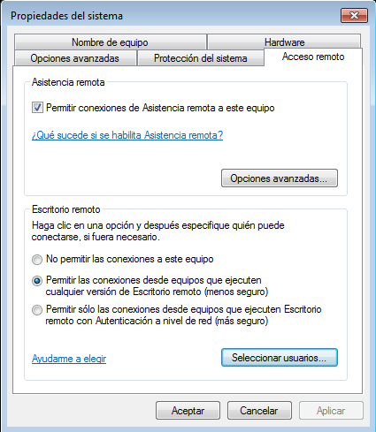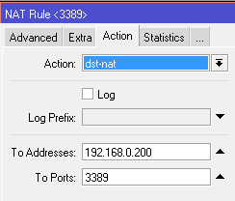
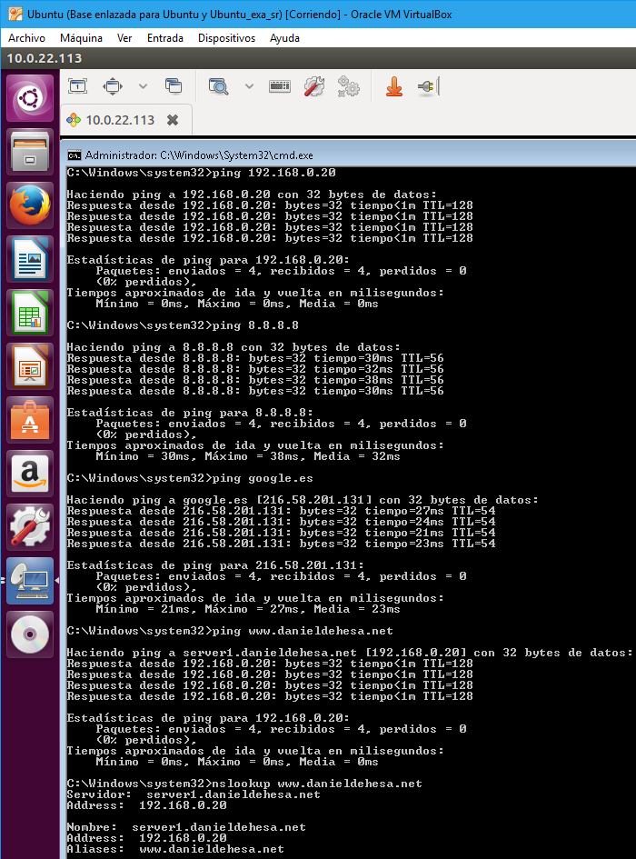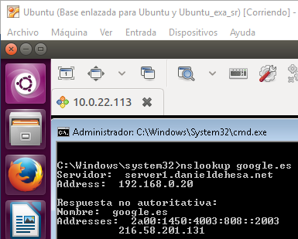
3º.- Accede a la web: http://www.tunombre.net
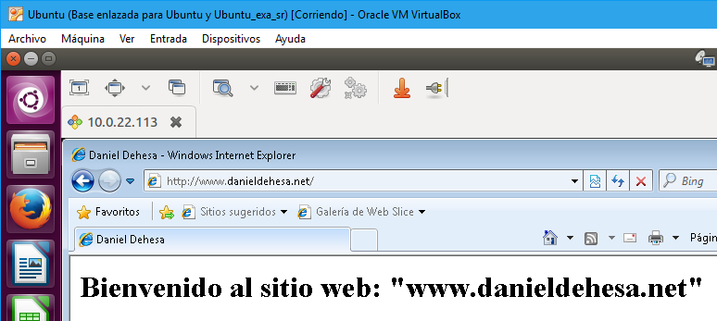
3.- En el “cliente 2” (supón que estas en la red pública por ejemplo tu casa)
1º.- Accede a la web: http://www.tunombre.net. ¿Puedes acceder? Razonar la respuesta
Configura DNAT (redirección de puertos o abrir puertos) en el router para que se pueda acceder a http://www.tunombre.net desde la red pública.
No puedo acceder porque aunque configure el reenvio de puertos, tengo que dar de alta en un servidor externo dns mi página para que puedan acceder a ella.

DANIEL DEHESA MORENO – SMR2

